Муниципальное бюджетное общеобразовательное учреждение
«Славкинская средняя школа»
муниципального образования «Николаевский район»
Ульяновской области
Школьное лесничество «Берёзка»

ИССЛЕДОВАТЕЛЬСКАЯ РАБОТА
НА ТЕМУ:
«Оценка жизненного состояния леса на пробных площадках
в 85 квартале Андреевского участкового лесничества ГКУ Ульяновской области «Николаевское лесничество»
по сосне обыкновенной»

Выполнила: обучающаяся 11 класса
Храмушина Анжела Алексеевна
Руководитель: учитель химии
МБОУ «Славкинская СШ», педагог
доп. образования ОГБН ОО ДТДМ
Цыпляева Ирина Александровна

с. Славкино 2023 год
СОДЕРЖАНИЕ

1. ВВЕДЕНИЕ 3
1.1. Актуальность работы 3
1.2 Цель и задачи исследования 3
1.3 Характеристика района исследования 4
1.4 Методика исследования 5
1.4.1 Выбор площадки и отбор деревьев для проведения измерений 5
1.4.2 Сроки проведения описаний 6
1.4.3 Описание общего жизненного состояния (ОЖС) деревьев 6
1.4.4 Заполнение бланка описания жизненного состояния деревьев 7
1.4.5 Оценка данных и представление результатов исследования 8
1.4.5 Наглядное представление результатов 9
2. РЕЗУЛЬТАТЫ РАБОТЫ 10
2.1 Определение общего жизненного состояния (ОЖС) деревьев 10
2.2 Оценка по сумме баллов 14
3. ВЫВОДЫ 17
СПИСОК ИСПОЛЬЗОВАННЫХ ИСТОЧНИКОВ 18
ПРИЛОЖЕНИЕ А 19

ВВЕДЕНИЕ

В последнее время на территории многих населенных пунктов наблюдается массовое повреждение и деградация лесов. Причины этого различны: кислотные дожди, загрязнение воздуха оксидами серы и азота, повреждение растений, в том числе и в результате деятельности человека. В настоящее время оценка качества природной среды в мировой практике осуществляется на основе экологического мониторинга, важнейшей частью которого является биологический мониторинг.

1.1. Актуальность работы

Исследуемая территория – 10 выдел 85 квартала Андреевского участкового лесничества ГКУ Ульяновской области «Николаевское лесничество» находится недалеко от села Славкино Николаевского района Ульяновской области. Территорию выдела окружают 2 пруда: Косый и Угольный (Башаевский), которые являются в летнее время местом отдыха жителей села и приезжающих гостей.
По территории выдела проходит несколько лесных дорог, ведущих в сторону озера Светлого и в село Старый Пичеур Павловского района.
Данная территория особо подвержена воздействию антропогенных факторов, в отличие от остальных лесных массивов, прилегающих к селу, в связи с чем проведение данных исследований является актуальным.

Цель и задачи исследования

Цель работы: дать оценку жизненного состояния леса на пробных площадках в 85 квартале Андреевского участкового лесничестве ГКУ Ульяновской области «Николаевское лесничество» по сосне обыкновенной.
Задачи работы:
1. Провести учет деревьев сосны обыкновенной на пробных площадках
2. Провести оценку экологического состояния лесного массива по сумме баллов
3. Провести оценку экологического состояния лесного массива по общему жизненному состоянию.
4. Сравнить данные о жизненном состоянии лесного массива полученные разными способами.

Характеристика района исследования

Полевые исследования проводились в Андреевском участковом лесничестве ГКУ «Николаевское лесничество» Ульяновской области. Пробные площади №1 и №2 были заложены в естественных насаждениях сосны (квартал 86 выдел 10 (рис. 1)).

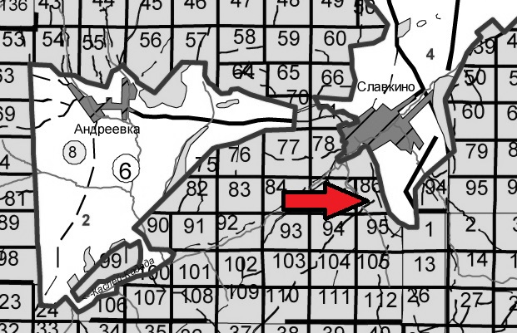
Рисунок 1 – Расположение района исследований

ГКУ «Николаевское лесничество» расположено в южной части Ульяновской области на территории двух муниципальных районов: МО «Николаевский район» (96,6%) и МО «Павловский район» (3,4%).
Протяженность территории лесничества с севера на юг – 66 км, с востока на запад – 46 км.
Контора лесничества находится в п. Николаевка.
Общая площадь Николаевского лесничества, согласно лесохозяйственному регламенту, составляет 81514 га (по состоянию на 01.01.2020 г.).
Территория лесничества относится к лесостепной зоне лесов, лесостепному лесному району европейской части РФ. Леса на территории муниципальных районов расположены неравномерно: северо-восточная часть лесничества имеет меньший процент лесистости, чем его южная часть. Лесистость МО «Николаевский район» составляет 35,4%, МО «Павловский район» – 30,0%, в целом по лесничеству – 33,7%. В административном отношении Николаевское лесничество разделено на 10 участковых лесничеств.
Андреевское участковое лесничество входит в состав Николаевского лесничества, его площадь составляет 9000 га. В районе исследования (85 квартал) леса относятся к запретным полосам, расположенным вдоль водных объектов. В выделе, в котором была заложена пробная площадь, произрастают 103-летние культуры сосны на общей площади 5,0 га.
По данным таксационного описания, их состояние оценивается как удовлетворительное. Кроме сосны, в насаждении присутствуют береза и липа, встречаются также дуб, клен, осина. Формула состава древостоя на выделе: 7С2Б1Лп+Дн+Кл+Ос. Класс бонитета насаждения – Ⅰ, тип леса – сосняк ясменниковый. В выделе произрастает подрост – молодые деревья березы, дуба, липы, осины, клена. В подлеске встречаются такие виды, как лещина обыкновенная, рябина обыкновенная, яблоня лесная, бересклет бородавчатый.

Методика исследования

Выбор площадки и отбор деревьев для проведения измерений

Выбор места для площадки

Площадка для изучения жизненного состояния деревьев должна находится в достаточно обширном массиве леса, площадью не менее 1 га (участок 100 на 100 м). Площадка должна располагаться в глубине лесного массива и не граничить с опушками, лесными дорогами или тропинками. Желательно, чтобы площадка была удалена от этих объектов не менее, чем на 25 метров.

Отбор деревьев

При выборе деревьев очень важно обеспечить случайную, независимую от исследователя выборку деревьев. В научных исследованиях система случайной выборки, при которой выбранные субъекты (в нашем случае деревья) отражают общее состояние всего объекта изучения (то есть леса), называется отбором представительной пробы.
В нашем случае для составления представительной пробы предлагается следующая система отбора деревьев (рис.2).

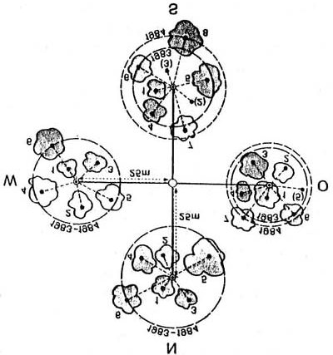
Рисунок 2 – Система отбора деревьев

Необходимо самостоятельно выбрать центральную точку площадки. Для удобства поиска рекомендуется выбирать дерево, которое находится в центре выбранного для площадки лесного массива и которое потом будет легко найти. Это дерево лучше всего пометить краской, написав на нем номер или название площадки.
От центральной точки (дерева) на север, запад, юг и восток при помощи компаса и рулетки (или шагами) откладывается по 25 м и вбивается в землю по колышку, помеченному краской. Высота колышков должна быть примерно 20-25 сантиметров от земли. Таким образом на площадке будут отмечены угловые точки.
На следующем этапе разбиения площадки около каждой угловой точки необходимо выбрать по 6 ближайших деревьев. Эти деревья пронумеровываются и помечаются краской или цветными кольцами с указанием направления угловой точки и номера дерева. Лучше всего нумеровать деревья буквенно-цифровыми индексами, буква в которых обозначает направление по сторонам света от центральной точки площадки (лучше пользоваться латинским алфавитом, т.к. его буквы легче писать на стволах деревьев), а цифра – номер дерева на этой стороне света. Например, индексом N1 помечается дерево №1, находящееся на северной стороне площадки, S6 – дерево №6 на южной стороне (W – запад, E – восток).
Для наблюдений выбираются и помечаются лишь деревья верхних (1 и 2) ярусов (спелый и приспевающий древостой). Подрост и подлесок в описание не включаются.
Всего с каждой учетной площади должно быть описано не менее 6 деревьев первого яруса (всего – 24 на площадке – по 6 с четырех сторон света).

Сроки проведения описаний

Сроки, в которые можно проводить описания общего жизненного состояния сосны практически не ограничены. Наилучшим периодом для проведения мониторинга следует считать период с конца августа по декабрь. Для сосны достаточно одного описания в год.

Описание общего жизненного состояния (ОЖС) деревьев

Известно, что при ухудшении условий произрастания у сосны (как, впрочем, и у большинства других пород деревьев) наблюдаются следующие реакции:
1) дефолиация, то есть опадение листвы (хвои), внешне проявляющееся в снижении обычной густоты кроны.
2) потеря естественной окраски (пожелтение) кроны.
Эти явления, по мере ухудшения жизненного состояния дерева прогрессируют, вплоть до полного отмирания дерева. Схожие измеряемые реакции организма на множественные изменения среды и составляют суть метода биоиндикации. На этих принципах и базируется методика оценки ОЖС деревьев.

Заполнение бланка описания жизненного состояния деревьев

Бланк описания жизненного состояния деревьев состоит из двух частей.
Первая часть – шапка бланка. В ней находится очень важная информация – номер площадки, дата составления описания, сведения об авторах, составивших это описание, а также описание местоположения площадки.
Основная часть бланка – таблица, включающая графы для описания параметров деревьев, свидетельствующих об их жизненном состоянии.
Графа 1 «Номер дерева» – заполняется по меткам на вашей площадке - в нее заносятся номера описываемых деревьев (N1, N2…W6).
Графа 2 «Класс дефолиации» – этот параметр дерева определяется визуально при помощи бинокля. При его определении необходимо осматривать ветки в средней части кроны.
Дефолиация (густота кроны) оценивается по четырем основным классам, где каждому классу соответствует определенный процент потери хвои (или степень разреженности кроны) (рис.3):
0 – дефолиация не более 10 % (густота кроны 90-100% от нормы)
1 – незначительная дефолиация – 10-25 % (густота 75-90%)
2 – средняя степень дефолиации – 25-60% (густота 40-75%)
3 – сильная дефолиация – > 60% (густота кроны <40%).

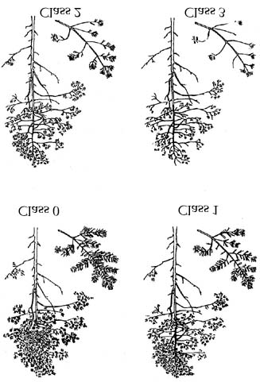
Рисунок 3 – Классы оценки дефолиации

Известно, что сосна дает один побег в год, а ее хвоя «в нормальных условиях» существования живет четыре года (по крайней мере в средней полосе Европейской России). Если на ветке сосны в средней части кроны четыре крайних побега покрыты хвоей, то класс дефолиации такого дерева – ноль (норма). Если хвою имеют только три крайних побега, то класс дефолиации 1, если только два побега – 2, если только один крайний побег покрыт хвоей – это 3-й балл дефолиации.
Границы между побегами разных годов можно отличить при взгляде в бинокль по мутовкам или по углу, который побеги образуют друг с другом.
Графа 3 «Класс пожелтения». Степень потери природной окраски, или «пожелтения» кроны оценивается визуально также по четырем классам. Потеря природной окраски оценивается в процентах по следующей шкале:
0 – нет пожелтения (потеря общей окраски кроны 0-10%);
1 – слабое (потеря 10-25% окраски);
2 – среднее (25-60 %);
3 – сильное (более 60 %).
Лучше при определении этого показателя поступать следующим образом. Сначала оценить процент пожелтевшей хвои без бинокля – для всей кроны в целом, а затем проверить количество желтой хвои на ветвях при помощи бинокля.
Графа 4 «Новые шишки». В данной графе по предлагаемой шкале визуально оценивается количество новых (не раскрывшихся) шишек на дереве.
Количество шишек оценивается также по 4-х балльной шкале: 0 баллов – шишек очень много ... 3 балла – шишек нет совсем.
Новые шишки – это шишки треугольной формы. Этот параметр лучше определять при помощи бинокля.
Графа 5 «Старые шишки». Количество старых (раскрывшихся шишек) определяют по той же шкале, что и количество новых. Старые шишки имеют форму «ежика», а их подсчет также ведется с помощью бинокля.
Графа 6 «Прирост верхнего побега». Оценку прироста проводили по четырёхбалльной шкале с шагом в 5 см: 0 баллов – 10-15 см, 2 балла – 5-10 см, 3 балла – менее 5 см.
Графа 7 «Сумма баллов». В эту графу записывается алгебраическая сумма баллов со 2 по 6 графу.
Графа 8 «Общее жизненное состояние» заполняется в лаборатории и относится уже к камеральной обработке материала. Порядок ее заполнения описан ниже.
Графа 9 «Примечания». В этой графе следует указать дополнительную информацию о деревьях, которая может быть полезной при дальнейшей интерпретации данных.

1.4.5 Оценка данных и представление результатов исследования

Оценка данных

Оценка заключается в выведении величины, позволяющей сравнивать и интерпретировать данные описаний. Оценку можно проводить двумя способами - по сумме баллов и по классу ОЖС.
Оценка по сумме баллов (графа 7). Определение простой суммы баллов является видом самой простейшей обработки материала. При определении суммы баллов суммируются значения из граф 2-6.
Таким образом, максимальное значение 15 баллов соответствует отмирающему или мертвому дереву. Если сумма составляет 0-5 баллов - то данное дерево является здоровым и весьма жизнеспособным. Шкала недостаточно точна в связи с неравным значением различных граф, но зато обработка данных и их сравнение по разным площадкам, используя лишь средние арифметические значения сумм баллов, весьма проста и доступна. Чем меньше средний балл деревьев на площадке, тем лучше жизненное состояние деревьев.
Определение класса ОЖС (графа 8). Определение общего жизненного состояния по таблице и дальнейшее построение диаграмм и их интерпретация является более гибким и правильным методом обработки данных.
Общее жизненное состояние деревьев определяется по комбинации класса дефолиации и класса пожелтения хвои и вносится в графу 8 бланка.
Для определения ОЖС используют следующую таблицу:

Класс дефолиации | Класс пожелтения
Класс дефолиации | 0 или 1 | 2 | 3
Класс дефолиации | Класс общего жизненного состояния (ОЖС)
0 | 0 | 1 | 2
1 | 1 | 2 | 2
2 | 2 | 3 | 3
3 | 3 | 3 | 3

В клетке на пересечении «Класса дефолиации», взятого из 2 столбца бланка и «Класса пожелтения», взятого из 3 столбца бланка, находим класс ОЖС (от 0 до 3) для каждого дерева площадки).
4 и 5 классы ОЖС соответствуют «свежему» и «старому» сухостойным деревьям.
Каждому классу ОЖС соответствует среднестатистическая оценка количества лет до полного отмирания дерева. Нулевой класс (балл) ОЖС соответствует сроку более 20 лет, 1 класс – 10-20 лет, 2 класс – 3-9 лет, 3-й класс – менее 3-х лет.
Следует учесть, что это лишь самый общий статистический прогноз развития дерева при неизменных внешних условиях и реальные сроки могут не совпадать с предлагаемыми среднестатистическими.

Наглядное представление результатов

Для наглядного представления результатов и удобства дальнейшей интерпретации данных используется метод построения диаграмм. Для удобства лучше всего данные заносить в таблицы.

РЕЗУЛЬТАТЫ РАБОТЫ

Пробные площадки были заложены в 85 квартале Андреевского участкового лесничества ГКУ Ульяновской области» Николаевское лесничество». Площадки различаются между собой по уровню антропогенной нагрузки, удалены на разное расстояние от источника загрязнения (промышленных предприятий).
1 площадка в 100 м к югу от цеха по производству древесного угля, в глубине лесного массива.
2 площадка в 250 м к юго-западу от ИП Крюков В.В., в глубине лесного массива.
3 площадка в 50 метрах к югу от Косого пруда, на место бывшего пионерского лагеря, в 100 метрах от Башаевского пруда.
4 площадка в 200 метрах к юго-западу от Башаевского пруда.
На данных пробных площадках провели учет 24 деревьев согласно описанной выше методики. Для каждой площадки составлены бланки описания жизненного состояния деревьев (Приложение А).

2.1 Определение общего жизненного состояния (ОЖС) деревьев

Данные общего жизненного состояния (ОЖС) деревьев на площадке №1-№4 из бланка описания обобщили в таблице №1.

Таблица № 1 ПП №1
Балл ОЖС | Кол-во деревьев на площадке с данным баллом ОЖС | % деревьев с данным баллом ОЖС | Накопленная сумма %
0 | 7 | 29,2 | 29,2
1 | 11 | 45,8 | 75,0
2 | 4 | 16,7 | 91,7
3 | 2 | 8,3 | 100
4 | 0 | 0 | –
5 | 0 | 0 | –
Сумма | 24 | 100 | –

На основании полученных данных построили диаграмму №1.

«Распределение деревьев по баллам ОЖС на ПП №1»
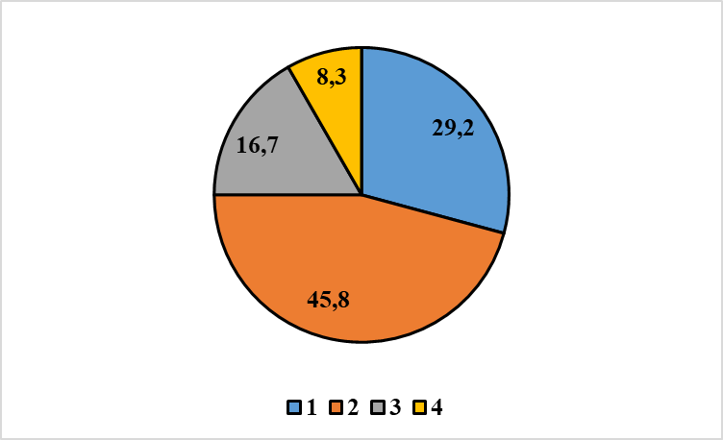
Диаграмма №1 «Распределение деревьев по баллам ОЖС на ПП №1»

Из диаграммы видно, что на первой площадке больше всего деревьев с баллом ОЖС – 1 (45,8%), меньше всего с баллом – 3 (8,3%).

Таблица № 2 ПП №2
Балл ОЖС | Кол-во деревьев на площадке с данным баллом ОЖС | % деревьев с данным баллом ОЖС | Накопленная сумма %
0 | 14 | 58,3 | 58,3
1 | 9 | 37,5 | 95,8
2 | 1 | 4,2 | 100
3 | 0 | 0 | –
4 | 0 | 0 | –
5 | 0 | 0 | –
Сумма | 24 | 100 | –

На основании данных таблицы № 2 построили диаграмму №2.

«Распределение деревьев по баллам ОЖС на ПП №2»

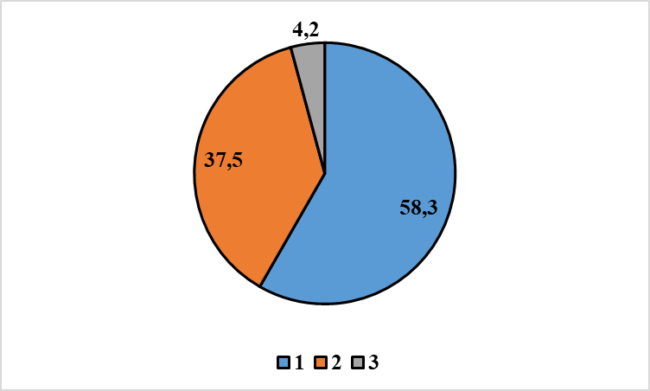
Диаграмма №2– Распределение деревьев по баллам ОЖС на ПП №2

Из данных диаграммы №2 следует, что на второй площадке больше всего деревьев с баллом ОЖС – 0 (58,3%), меньше всего с баллом – 2 (4,2%).

Таблица № 3 ПП №3
Балл ОЖС | Кол-во деревьев на площадке с данным баллом ОЖС | % деревьев с данным баллом ОЖС | Накопленная сумма %
0 | 4 | 16,7 | 16,7
1 | 4 | 16,7 | 33,4
2 | 9 | 37,5 | 70,9
3 | 7 | 29,1 | 100
4 | 0 | 0 | –
5 | 0 | 0 | –
Сумма | 24 | 100 | –

На основании данных таблицы №3 построили диаграмму №3.

«Распределение деревьев по баллам ОЖС на ПП №3»
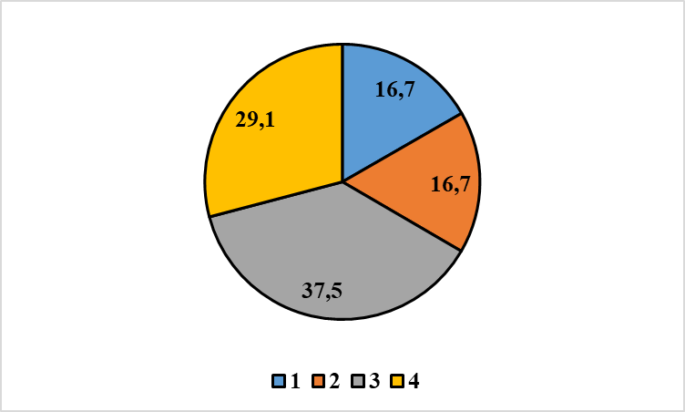

Диаграмма №3 «Распределение деревьев по баллам ОЖС на ПП №3»

На третьей площадке 37,5% составляют деревья с баллом – 2, 16,7 % деревья с баллом 0 и 1.

Таблица №4 ПП №4
Балл ОЖС | Кол-во деревьев на площадке с данным баллом ОЖС | % деревьев с данным баллом ОЖС | Накопленная сумма %
0 | 3 | 12,5 | 12,5
1 | 5 | 20,8 | 33,3
2 | 11 | 45,9 | 79,2
3 | 5 | 20,8 | 100
4 | 0 | 0 | –
5 | 0 | 0 | –
Сумма | 24 | 100 | –

По данным таблицы №4 построили диаграмму №4 «Распределение деревьев по баллам ОЖС на ПП №4».

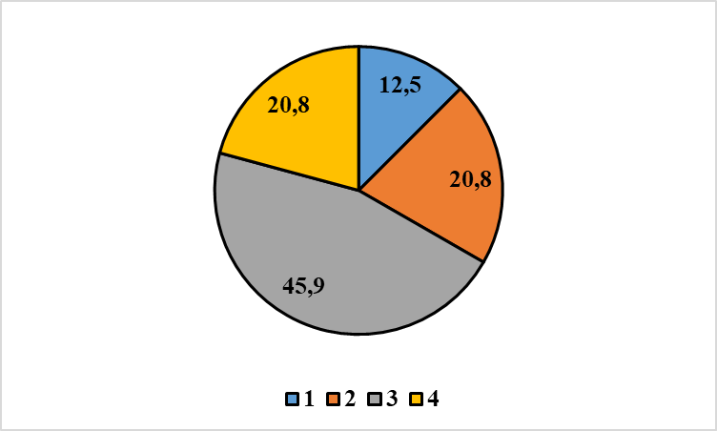

Диаграмма №4 «Распределение деревьев по баллам ОЖС на ПП №4»

Из диаграммы №4 следует, что на четвертой площадке больше всего деревьев с баллом – 2 (45,9%), меньше всего с баллом – 0 (12,5%).
Обобщив данные таблиц №1-4, составили таблицу №5 «Количество деревьев классов ОЖС на пробных площадках».

Таблица №5 «Количество деревьев классов ОЖС на пробных площадках»
№ площадки | Количество деревьев
№ площадки | Всего | 0 класса | 1 класса | 2 класса | 3ькласса | 4 класса | 5 класса
№1 | 24 | 7 | 11 | 14 | 2 | 0 | 0
№2 | 24 | 14 | 9 | 1 | 0 | 0 | 0
№3 | 24 | 4 | 4 | 9 | 7 | 0 | 0
№4 | 24 | 3 | 5 | 11 | 5 | 0 | 0

Наибольшее количество деревьев, до полного отмирания которых остается менее трех лет (3 класс), находится на площадке № 3 – 7 деревьев, и на площадке №4 – 5 деревьев. Деревьев 0 класса (срок отмирания более 20 лет) больше всего на площадке №2.
Далее мы распределили все учтенные деревья на четырех площадках по классам ОЖС и полученные результаты занесли в таблицу №6.

Таблица №6 «Распределение деревьев по баллам ОЖС на всех ПП»
Всего заложено пробных площадок | Учтено деревьев на всех пробных площадках | Количество деревьев по классам ОЖС
Всего заложено пробных площадок | Учтено деревьев на всех пробных площадках | 0 | 1 | 2 | 3 | 4 | 5
4 | 96 | 28  (29,2%) | 29  (30,2%) | 25  (26,0%) | 14  (14,6%) | 0  (0%) | 0  (0%)

На основании данных таблицы №6 построили диаграмму №5 «Распределение общего количества деревьев на ПП по баллам ОЖС».

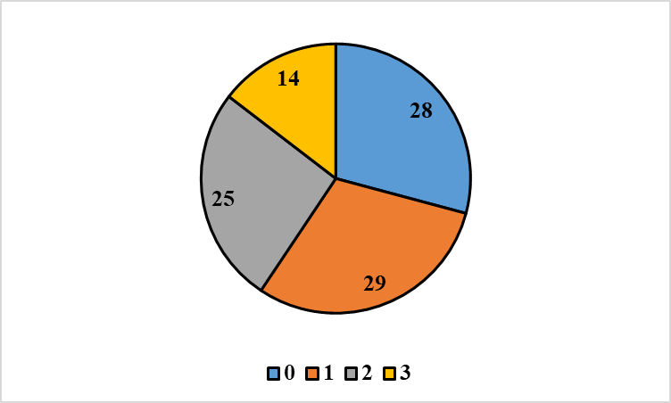

Диаграмма №5 «Распределение общего количества деревьев на ПП по баллам ОЖС»

Таким образом, из 96 деревьев 28 деревьев ( 29,2%) полностью здоровы и у них ещё более 20 лет до полного отмирания; 29 деревьев (30,2%) имеют 10-20 лет до полного отмирания; 25 деревьев (26%) имеют только 3-9 лет до полного отмирания; 14 деревьев (14, 6 %) имеют менее трёх лет до полного отмирания. Свежих и старых сухостойных деревьев на данных площадках не обнаружено.

Оценка по сумме баллов

При определении суммы баллов мы суммировали значения из граф 2-6 бланков описания и заносили данные в графу №7. Обобщив полученные данные составили таблицу №7, в которой приведены сведения о количестве деревьев и категории их состояния на каждой пробной площадке.

Таблица № 7 «Категории состояния деревьев на пробных площадках»
№ площадки | 0-5 баллов  (здоровые деревья) | 14-15 баллов  (отмирающие или мертвые деревья) | Средний  балл | Всего деревьев
№1 | 1 | 1 | 8,8 | 24
№2 | 3 | 0 | 6,7 | 24
№3 | 0 | 0 | 9,6 | 24
№4 | 1 | 1 | 9,2 | 24
Всего | 5 | 2 | 8,6 | 96

Как видно из таблицы, наиболее лучшее жизненное состояние деревьев по сумме баллов наблюдается на площадке №2, так как средний балл равен 6,7. Хуже всего состояние на площадке №3, балла 9,6. Средний балл по всем площадкам равен 8,6.
Суммируя полученные данные вышеприведенной таблицы и бланков описания по каждой площадке, получаем результаты, которые занесли в таблицу №8.

Таблица № 8 «Распределение деревьев по сумме баллов на всех ПП»
Всего заложено пробных площадок | Учтено деревьев на всех пробных площадках | Количество деревьев по сумме баллов
Всего заложено пробных площадок | Учтено деревьев на всех пробных площадках | 0-5 | 6-8 | 9-13 | 14-15
4 | 96 | 5  (5,2%) | 42  (43,7%) | 47  (49,0%) | 2  (2,1%)

По результатам таблицы №8 построили диаграмму №6 «Распределение общего количества деревьев на ПП по сумме баллов».

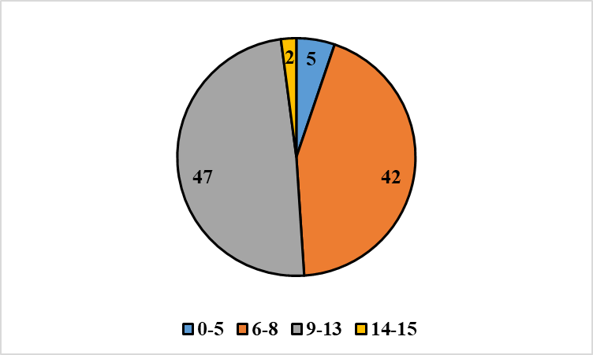

Диаграмма №6 «Распределение общего количества деревьев на ПП по сумме баллов»

Из диаграммы видно, что 47 деревьев (49%) набрали сумму баллов 9-13, 42 дерева (43,7%) имеют сумму баллов 6-8, 5 деревьев (5,2%) – от 0 до 5 баллов и 2 дерева (2,1%) 14-15 баллов.
Далее мы провели сравнение жизненного состояния лесного массива по сумме баллов и по классам ОЖС.
Результаты сравнительного анализа экологического состояния лесного массива на пробных площадках приведены в таблице №9.

Таблица №9 «Сравнительный анализ жизненного состояния лесного массива»
Показатель | Оценка экологического состояния
Показатель | По сумме баллов | По классам ОЖС
Жизненное состояние лучше | 2 | 2
Жизненное состояние хуже | 3 | 3

Данные о жизненном состоянии леса, полученные оценкой по сумме баллов, а также по определению класса ОЖС, полностью совпадают. Жизненное состояние и по сумме баллов, и по классам ОЖС лучше на площадке №2 и хуже на площадке №3.
Это можно объяснить тем, что что на площадке №3 наблюдается повышенное антропогенное влияние, а именно: непосредственная близость Косого пруда, который является местом отдыха населения и местом рыбалки;
большое количество лесных тропинок и дорог; массовое посещение данного лесного массива населением с целью сбора грибов, ягод; расположение недалеко от площадки еще одного пруда Башаевского и площадки отдыха; большое количество автотранспорта, проезжающего по данной территории.
Площадка №2 находится в глубине лесного массива, где антропогенная нагрузка меньше, чем на площадке №3.

3. ВЫВОДЫ

1) На 4 пробных площадках было учтено 96 деревьев сосны обыкновенной.
2) По сумме баллов из 96 деревьев 2 дерева (2,1%) являются отмирающими, 5 деревьев (5,2%) – здоровыми и весьма жизнеспособными.
3) Наиболее лучшее жизненное состояние деревьев по сумме баллов наблюдается на площадке №2, так как средний балл составляет 6,7.
4) По классу ОЖС из 96 обследуемых деревьев полностью здоровыми являются 28 деревьев (29,2%) и у них ещё более 20 лет до полного отмирания.
5) Наиболее лучшее жизненное состояние деревьев по классу ОЖС наблюдается на площадке №2, так как количество деревьев нулевого класса на ней равно 14.
6) Наибольшее число отмирающих деревьев на площадках №3 (3 класс), что свидетельствует о том, что на данной территории наблюдается повышенное антропогенное влияние.
7) Данные о жизненном состоянии леса, полученные оценкой по сумме баллов, а также по определению класса ОЖС, полностью совпадают. Наиболее лучшее жизненное состояние леса на площадке №2. Жизненное состояние хуже на площадке №3.

СПИСОК ИСПОЛЬЗОВАННЫХ ИСТОЧНИКОВ

1. Боголюбов, А.С. Оценка жизненного состояния по сосне / А.С. Боголюбов, Ю.А. Буйволов, М.В. Кравченко. – «Экосистема», 1999. – 12 с.
2. Сайт Министерства природы и цикличной экономики Ульяновской области [Электронный ресурс]. – Режим доступа: http://www.mpr73.ru/legislation/region/lesokhozyaystvennye-reglamenty/nikolaevskiy-rayon/. (Дата обращения: 19.09.2022).
3. Таксационное описание Андреевского участкового лесничества ГКУ «Николаевское лесничество» (по состоянию на 01.01.2019 года).

ПРИЛОЖЕНИЕ А

Бланк описания жизненного состояния деревьев на пробной площадке
№ площадки | 1 | Дата | 18.09.2022 | Авторы | Храмушина А. | Местоположение | в 100 м к югу от цеха по производству угля

1 | 2 | 3 | 4 | 5 | 6 | 7 | 8 | 9 | 10 | 11
№ дерева | Класс дефолиации (0-3) | Класс пожелтения  (0-3) | Новые шишки  (0-3) | Старые шишки  (0-3) | Прирост побегов (0-3) | Сумма баллов  0-15) | ОЖС/кл. повреждения (0-5) | Тип дефол.  (0-2) | Форма кроны  (0-2) | Примечания
N1 | 1 | 0 | 2 | 2 | 3 | 8 | 1 | 1 | 0 | –
N2 | 1 | 1 | 3 | 1 | 3 | 9 | 1 | 1 | 0 | –
N3 | 2 | 1 | 3 | 2 | 3 | 11 | 2 | 2 | 0 | –
N4 | 1 | 1 | 3 | 2 | 2 | 9 | 1 | 2 | 0 | –
N5 | 2 | 0 | 3 | 2 | 3 | 10 | 2 | 2 | 0 | пасынок
N6 | 2 | 0 | 3 | 2 | 3 | 10 | 2 | 1 | 0 | –
E1 | 0 | 0 | 3 | 2 | 3 | 8 | 0 | 0 | 2 | изогнутый ствол
E2 | 1 | 0 | 3 | 2 | 2 | 8 | 1 | 1 | 0 | –
E3 | 0 | 0 | 3 | 1 | 2 | 6 | 0 | 0 | 0 | –
E4 | 1 | 0 | 3 | 2 | 1 | 7 | 1 | 1 | 0 | прибитые доски
E5 | 3 | 3 | 3 | 3 | 3 | 15 | 3 | 1 | –
E6 | 1 | 0 | 3 | 2 | 3 | 7 | 1 | 2 | 0 | –
S1 | 2 | 0 | 2 | 1 | 2 | 7 | 2 | 1 | 0 | –
S2 | 1 | 0 | 3 | 2 | 3 | 9 | 1 | 1 | 1 | пасынок, две вершины
S3 | 1 | 0 | 3 | 2 | 3 | 9 | 1 | 1 | 2 | пасынок, изогнутый ствол
S4 | 0 | 1 | 3 | 3 | 3 | 10 | 0 | 0 | 0 | –
S5 | 0 | 0 | 3 | 3 | 2 | 8 | 0 | 2 | 0 | –
S6 | 1 | 0 | 3 | 2 | 3 | 9 | 1 | 2 | 0 | –
W1 | 0 | 0 | 2 | 2 | 1 | 5 | 0 | 0 | 0 | –
W2 | 2 | 2 | 3 | 2 | 3 | 12 | 3 | 1 | 0 | пасынок
W3 | 0 | 0 | 3 | 3 | 3 | 9 | 0 | 0 | 0 | изогнутый ствол
W4 | 1 | 0 | 2 | 2 | 2 | 7 | 1 | 2 | 0 | –
W5 | 0 | 0 | 3 | 3 | 3 | 9 | 0 | 0 | 0 | –
W6 | 1 | 0 | 2 | 2 | 3 | 9 | 1 | 1 | 0 | изогнутый ствол

№ площадки | 2 | Дата | 18.09.2022 | Авторы | Храмушина А. | Местоположение | в 250 м к юго-западу от ИП Крюков В.В.

1 | 2 | 3 | 4 | 5 | 6 | 7 | 8 | 9 | 10 | 11
№ дерева | Класс дефолиации (0-3) | Класс пожелтения (0-3) | Новые шишки  (0-3) | Старые шишки  (0-3) | Прирост побегов (0-3) | Сумма баллов  (0-15) | ОЖС/кл. повреждения (0-5) | Тип дефол.  (0-2) | Форма кроны  (0-2) | Примечания
N1 | 1 | 0 | 3 | 3 | 2 | 9 | 1 | 2 | 0 | –
N2 | 0 | 0 | 2 | 2 | 3 | 7 | 0 | 0 | 0 | –
N3 | 1 | 0 | 2 | 2 | 2 | 7 | 1 | 1 | 0 | –
N4 | 0 | 0 | 1 | 2 | 1 | 4 | 0 | 0 | 0 | –
N5 | 1 | 0 | 2 | 2 | 1 | 6 | 1 | 1 | 0 | –
N6 | 1 | 0 | 2 | 3 | 0 | 6 | 1 | 1 | 0 | –
E1 | 1 | 0 | 2 | 2 | 1 | 6 | 1 | 1 | 2 | изогнутый ствол
E2 | 0 | 0 | 1 | 2 | 2 | 5 | 0 | 0 | 0 | –
E3 | 0 | 0 | 2 | 2 | 3 | 7 | 0 | 0 | 0 | –
E4 | 0 | 0 | 3 | 3 | 3 | 9 | 0 | 0 | 0 | –
E5 | 1 | 0 | 3 | 3 | 1 | 8 | 1 | 2 | 0 | –
E6 | 1 | 0 | 2 | 2 | 1 | 6 | 1 | 2 | 0 | две вершины
S1 | 0 | 0 | 2 | 2 | 2 | 6 | 0 | 0 | 1 | –
S2 | 0 | 0 | 2 | 2 | 3 | 7 | 0 | 0 | 0 | –
S3 | 1 | 0 | 2 | 1 | 2 | 6 | 1 | 2 | 0 | –
S4 | 0 | 0 | 2 | 1 | 3 | 6 | 0 | 0 | 0 | –
S5 | 1 | 0 | 3 | 2 | 3 | 9 | 0 | 1 | 0 | –
S6 | 0 | 0 | 2 | 2 | 2 | 6 | 0 | 0 | 0 | –
W1 | 0 | 0 | 2 | 3 | 1 | 6 | 0 | 0 | 0 | –
W2 | 1 | 0 | 3 | 3 | 1 | 8 | 1 | 2 | 0 | –
W3 | 0 | 0 | 2 | 2 | 1 | 5 | 0 | 0 | 0 | –
W4 | 1 | 0 | 3 | 3 | 0 | 7 | 0 | 2 | 0 | –
W5 | 2 | 0 | 3 | 2 | 0 | 7 | 2 | 1 | 0 | –
W6 | 0 | 0 | 3 | 3 | 1 | 7 | 0 | 0 | 0 | изогнутый ствол

№ площадки | 3 | Дата | 18.09.2022 | Авторы | Храмушина А. | Местоположение | в 50 метрах к югу от Косого пруда

1 | 2 | 3 | 4 | 5 | 6 | 7 | 8 | 9 | 10 | 11
№ дерева | Класс дефолиации (0-3) | Класс пожелтения (0-3) | Новые шишки (0-3) | Старые шишки (0-3) | Прирост побегов (0-3) | Сумма баллов (0-15) | ОЖС/кл. повреждения (0-5) | Тип дефол. (0-2) | Форма кроны (0-2) | Примечания
N1 | 1 | 2 | 3 | 1 | 3 | 10 | 2 | 3 | 0
N2 | 1 | 0 | 3 | 1 | 3 | 8 | 1 | 1 | 1
N3 | 1 | 0 | 3 | 3 | 0 | 7 | 1 | 3 | 2
N4 | 3 | 0 | 3 | 2 | 3 | 11 | 3 | 1 | 1
N5 | 2 | 2 | 3 | 2 | 3 | 12 | 3 | 4 | 1
N6 | 1 | 1 | 3 | 2 | 3 | 10 | 1 | 3 | 0
E1 | 1 | 1 | 3 | 1 | 3 | 9 | 1 | 3 | 1
E2 | 2 | 0 | 2 | 3 | 3 | 10 | 2 | 1 | 0
E3 | 0 | 1 | 3 | 1 | 3 | 8 | 0 | 3 | 1
E4 | 0 | 0 | 3 | 3 | 3 | 9 | 0 | 1 | 1
E5 | 0 | 0 | 1 | 2 | 2 | 6 | 0 | 1 | 1
E6 | 1 | 0 | 3 | 3 | 3 | 10 | 0 | 1 | 1
S1 | 3 | 1 | 3 | 2 | 3 | 12 | 3 | 4 | 2
S2 | 3 | 1 | 1 | 1 | 2 | 8 | 3 | 1 | 0
S3 | 3 | 1 | 3 | 2 | 3 | 12 | 3 | 1 | 2
S4 | 3 | 1 | 3 | 1 | 3 | 11 | 3 | 1 | 0
S5 | 2 | 1 | 2 | 2 | 3 | 11 | 2 | 1 | 0
S6 | 2 | 1 | 3 | 3 | 3 | 12 | 2 | 1 | 2
W1 | 2 | 1 | 3 | 3 | 3 | 12 | 2 | 2 | 1
W2 | 1 | 2 | 1 | 1 | 3 | 8 | 2 | 1 | 0
W3 | 2 | 2 | 2 | 2 | 2 | 10 | 3 | 1 | 1
W4 | 2 | 1 | 0 | 2 | 1 | 6 | 2 | 1 | 0
W5 | 2 | 0 | 1 | 2 | 2 | 7 | 2 | 0 | 0
W6 | 2 | 1 | 2 | 3 | 3 | 11 | 2 | 3 | 1

№ площадки | 4 | Дата | 18.09.2022 | Авторы | Храмушина А. | Местоположение | в 200 метрах к юго-западу от Башаевского пруда

1 | 2 | 3 | 4 | 5 | 6 | 7 | 8 | 9 | 10 | 11
№ дерева | Класс дефолиации (0-3) | Класс пожелтения (0-3) | Новые шишки (0-3) | Старые шишки (0-3) | Прирост побегов (0-3) | Сумма баллов (0-15) | ОЖС/кл. повреждения (0-5) | Тип дефол.  (0-2) | Форма кроны (0-2) | Примечания
N1 | 1 | 0 | 3 | 3 | 3 | 11 | 1 | 3 | 0
N2 | 3 | 0 | 3 | 2 | 2 | 12 | 3 | 2 | 0
N3 | 1 | 0 | 3 | 3 | 3 | 10 | 1 | 2 | 0
N4 | 1 | 2 | 3 | 3 | 3 | 12 | 2 | 1 | 0
N5 | 3 | 2 | 3 | 3 | 3 | 14 | 3 | 3 | 0
N6 | 1 | 1 | 2 | 2 | 3 | 9 | 1 | 3 | 2
E1 | 0 | 0 | 2 | 3 | 3 | 7 | 0 | 0 | 0
E2 | 1 | 0 | 0 | 3 | 0 | 7 | 1 | 0 | 0
E3 | 1 | 1 | 3 | 3 | 1 | 9 | 1 | 0 | 0
E4 | 0 | 4 | 3 | 2 | 3 | 9 | 0 | 0 | 1
E5 | 2 | 0 | 3 | 3 | 1 | 9 | 2 | 1 | 1
E6 | 0 | 1 | 3 | 2 | 1 | 7 | 0 | 0 | 0
S1 | 2 | 1 | 1 | 1 | 3 | 8 | 2 | 3 | 0
S2 | 2 | 2 | 2 | 1 | 3 | 10 | 3 | 3 | 1
S3 | 3 | 3 | 3 | 1 | 3 | 13 | 3 | 3 | 1
S4 | 2 | 1 | 1 | 1 | 0 | 5 | 2 | 1 | 0
S5 | 2 | 1 | 0 | 1 | 2 | 6 | 2 | 1 | 0
S6 | 2 | 1 | 1 | 0 | 2 | 6 | 2 | 1 | 1
W1 | 2 | 1 | 2 | 2 | 3 | 10 | 2 | 1 | 0
W2 | 2 | 1 | 1 | 2 | 2 | 8 | 2 | 0 | 0
W3 | 1 | 2 | 2 | 3 | 2 | 10 | 2 | 1 | 0
W4 | 2 | 1 | 2 | 2 | 3 | 10 | 2 | 1 | 0
W5 | 2 | 2 | 1 | 2 | 2 | 9 | 2 | 1 | 0
W6 | 2 | 1 | 2 | 3 | 2 | 10 | 3 | 0 | 0

